中國文化大學教育部高教深耕計畫計畫成果紀錄表

子計畫 | B2-2-5 「涵養中華文化教學計畫」
具體作法 | 辦理專題講座
主題 | 中華文化及其研究: 概念到方法
內容  （活動內容簡述/執行成效） | 主辦單位：新聞學系  活動日期：111年6月16日  活動地點：線上TEAMS會議  主 講 者：王淑美  參與人數：32人  內 容：本場講座演講者王淑美，為政治大學新聞學系教授，其研究專長以新聞實務、消費文化研究及傳播科技社會為主。本次演講她介紹中華文化的概念、研究方法、民族研究問題及論文實作，讓學生清楚何謂問題意識，以便解決社會問題，她也提到Endnote軟體的操作方法還有論文相關結構，讓有意深造的同學了解研究所的全貌。  執行成效：藉由本場講座，讓新聞系同學了解中華文化的概念，以及初步認識研究所，知道其運作模式。中華文化是中華民族生生不息、發展壯大的豐厚滋養和突出優勢，是我們最深厚的文化軟實力，這促使中華傳統文化的創造性和創新性發展於今日受到前所未有的重視。
活動照片  (檔案大小以不超過2M為限) | 活動照片電子檔名稱  (請用英數檔名) | 活動照片內容說明(每張20字內)
 | 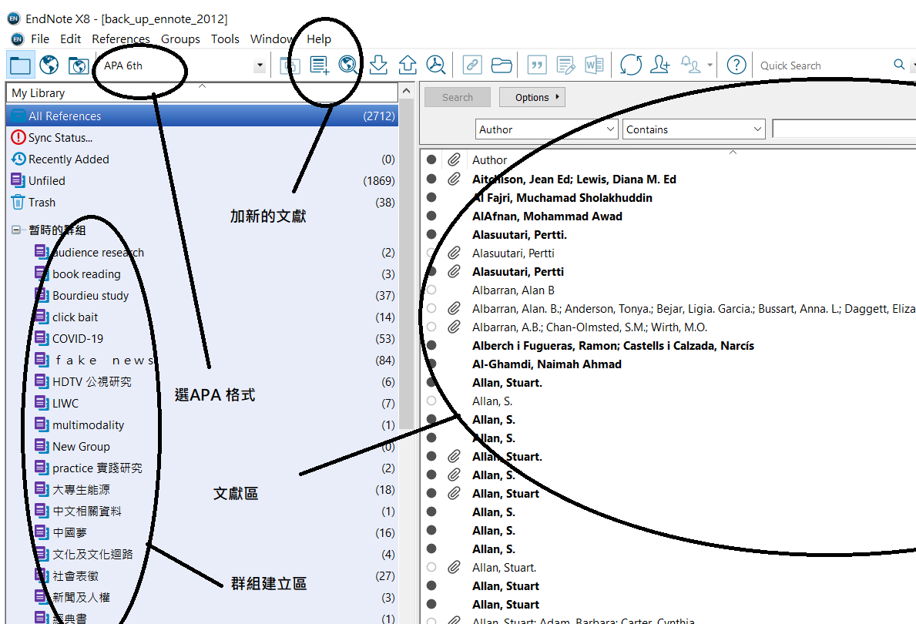 | 大略介紹Endnote軟體的操作方法。
 | 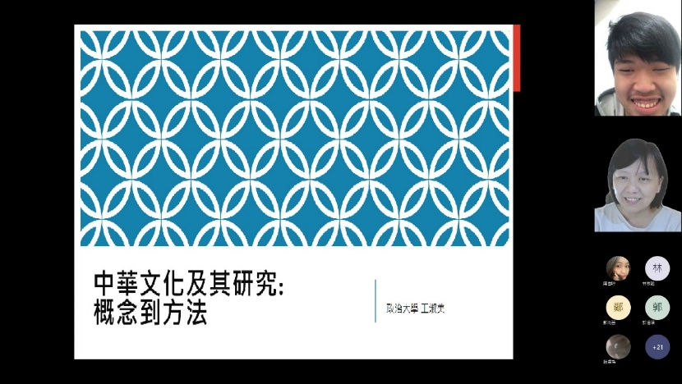 | 同學們Q&A時間。
備註：活動照片請附上原始照片一併回傳
附件檔案 | 附件檔案名稱  (請用英數檔名) | 附件名稱

